|  |  |
| --- | --- |
| Gerb-BMSTU_01 | **Министерство науки и высшего образования Российской Федерации**  **Федеральное государственное бюджетное образовательное учреждение**  **высшего образования**  **«Московский государственный технический университет**  **имени Н. Э. Баумана**  **(национальный исследовательский университет)»**  **(МГТУ им. Н. Э. Баумана)** |

ФАКУЛЬТЕТ «СПЕЦИАЛЬНОЕ МАШИНОСТРОЕНИЕ»

КАФЕДРА «РАКЕТНЫЕ И ИМПУЛЬСНЫЕ СИСТЕМЫ» (СМ-6)

**ДОМАШНЕЕ ЗАДАНИЕ**

ПО ДИСЦИПЛИНЕ:

|  |
| --- |
| Проектирование энергетических установок ракетного оружия |
|  |

НА ТЕМУ:

|  |
| --- |
| Проектирование ИДК |
|  |
|  |

|  |  |  |  |  |  |
| --- | --- | --- | --- | --- | --- |
| Выполнил: студент группы | СМ6-92 |  |  |  | Говорун Г. А. |
|  |  | (подпись, дата) |  | (И.О. Фамилия) |

|  |  |  |  |  |  |
| --- | --- | --- | --- | --- | --- |
| Проверил |  |  |  |  | Фёдоров А. А. |
|  |  |  | (подпись, дата) |  | (И.О. Фамилия) |

Москва, 2021 г.

Содержание

[1. Техническое задание 3](#_Toc90334380)

[1.1. Этапы выполнения 3](#_Toc90334381)

[2. Формирование недостающих исходных данных 4](#_Toc90334382)

[2.1. Выбор конструктивного решения ИДК 4](#_Toc90334383)

[2.2. Определение наружного и внутреннего диаметров корпуса 4](#_Toc90334384)

[2.3. Определение времени работы ИДК 6](#_Toc90334385)

[2.4. Определение действительного значения коэффициента тяги 7](#_Toc90334386)

[2.5. Определение величины тяги на квазистационарном участке 7](#_Toc90334387)

[2.6. Выбор марки топлива 9](#_Toc90334388)

[3. Определение геометрических размеров сопла 10](#_Toc90334389)

[4. Расчет газодинамических параметров в выходном сечении сопла 12](#_Toc90334390)

[5. Проектирование заряда твердого топлива 13](#_Toc90334391)

[6. Второе приближение 16](#_Toc90334392)

[7. Определение навески воспламенителя 20](#_Toc90334393)

[8. Построение индикаторных кривых 23](#_Toc90334394)

[9. Конструкторская проработка 32](#_Toc90334395)

[Заключение 34](#_Toc90334396)

[Список использованной литературы 35](#_Toc90334397)

1. **Техническое задание**

Спроектировать блок из n=4 радиально расположенных импульсных двигателей коррекции, для поперечной коррекции ЛА калибром D=175 мм. Количество импульсов – Nкор=4. Суммарный импульс коррекции не менее $J_{Σ}=300 Н∙c$ при телесном угле коррекции $2φ=90°$. Частота вращения ЛА $ν_{min}…ν_{max}=6…8 об/с$, скорость полёта в момент коррекции – $V_{min}…V_{max}=230…250 м/с$. Время выхода двигателя на режим не более $t_{в}=3 мс$. Максимальная масса одного двигателя не более $m_{ду}= 0,51$ кг. Температурный диапазон эксплуатации $T_{min}…T_{max}= - 60..+60 °С.$

## Этапы выполнения

1. Сформировать недостающие исходные данные.

2. Спроектировать сопло и рассчитать газодинамические параметры потока на выходе.

3. Спроектировать топливный заряд по критерию минимальной массы.

4. Провести проверочный расчет в диапазоне заданных температур применения.

5. Разработать конструкцию спроектированного импульсного двигателя коррекции.

6. Рассчитать массовые характеристики ИДК.

## **Формирование** недостающих исходных данных

## Выбор конструктивного решения ИДК

Так как полный импульс относительно невелик $J_{Σ}=300$ Н·с, учитывая небольшой калибр снаряда D = 0,175 м, принимается решение о радиальном расположении по периферии корпуса ЛА 4-х идентичных однокамерных ТТД с центрально расположенным у каждого двигателя форкамерно-воспламенительным устройством трубчатого типа и односопловыми блоками для каждого двигателя. Схема размещения представлена на рис. 1.

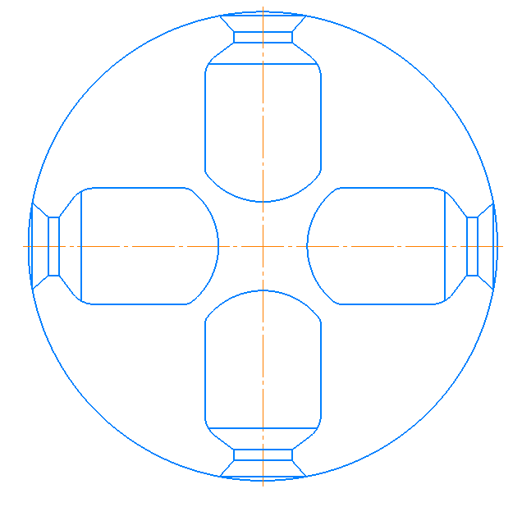

Рис. 1. Компоновочное решение

* 1. **Определение наружного и внутреннего диаметров корпуса**

По имеющимся значениям диаметра миделя и количества ИДК, размещаемых в одном сечении, строится сектор с углом раствора равным 90°. Отступив от границ сектора зазор h (3 мм), вырисовывается новый сектор, в котором должен быть размещен ИДК. В данном случае невозможно определить размеры однозначно, так как длина двигателя будет зависеть от диаметра. Необходимо в начальном приближении назначить диаметр ( $D_{к}$ = 75 мм) и найти предельно возможную длину ИДК (*l* = 36,6 мм – длина прямоугольного участка).

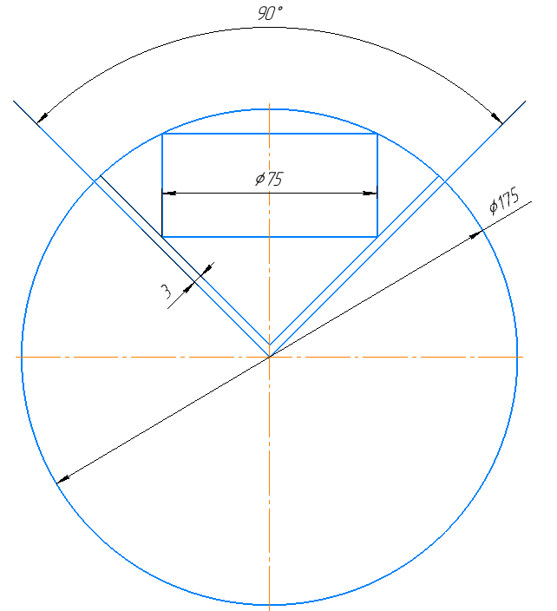

Рис. 2. Предварительная прорисовка поперечного заполнения корпуса ЛА

В первом приближении назначим давление внутри камеры сгорания ИДК $p_{I max}=45$ Мпа. Тогда толщина стенки камеры сгорания ИДК:

$$δ_{ст}=\frac{η·D_{к}·p_{I max}}{2·σ_{доп}}=\frac{1,1∙0,075∙45}{2∙1500}=1,2 ∙{10}^{-3} м,$$

где $σ_{доп}=1500$ МПа - прочность материала стенки (СП-43Ш), $η=1,1$– коэффициент запаса прочности.

Внутренний диаметр камеры ИДК:

м.

* 1. **Определение времени работы ИДК**

Движение снаряда по траектории происходит с вращением.

Полное расчетное время работы ИДК:

$$t_{д}=\frac{2φ}{ν_{max}∙2π}=\frac{π/2}{8∙2π}=0,031 с.$$

Время воспламенения основного заряда ИДК $t_{в}=0,003 с$.

Для расчета времени горения основного заряда ИДК назначим коэффициент заполнения индикаторной кривой давления $ξ$ от полного расчетного времени работы ИДК $t_{д}$ (рис. 3).

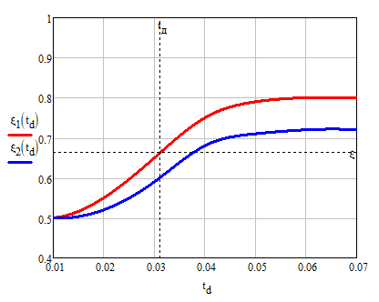

Рис. 3. График зависимости $ξ$ от $t_{д}$

Возьмем значение $ξ=$ 0,664, при котором время горения заряда будет соответствовать времени работы ИДК.

Время горения основного заряда ИДК:

$$t_{г}= \frac{t_{д}}{4}∙\left(5∙ξ-1\right)-\frac{3}{8}∙t_{в}=\frac{0,031}{4}∙\left(5∙0,664-1\right)-\frac{3}{8}∙0,003=0,017 с.$$

Время последействия:

* 1. **Определение действительного значения коэффициента тяги**

Назначим в первом приближении коэффициент расширения сопла $ζ=1,3.$

Тогда теоретический коэффициент тяги $K_{T}\left(ζ\right)=1,437$.

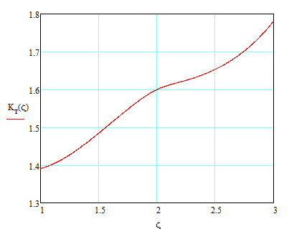

Рис. 4. Зависимость теоретического коэффициента тяги от коэффициента расширения сопла

Коэффициенты потерь назначаются по рекомендациям для данного типа конструкций.

- коэффициент тепловых потерь;

- коэффициент скоростных потерь;

Действительный коэффициент тяги:

* 1. **Определение величины тяги на квазистационарном участке**

Поправочные коэффициенты для тяги:

$K_{1}=0,9-$ коэффициент, учитывающий снижение эффективности действия тяги за счет вращения.

Приняв, что коррекция происходит при Н=0 м ($a_{зв}=340,4 м/с$), найдем число Маха:

$$M= \frac{V_{ср}}{a_{зв}}= \frac{240}{340,4}=0,705=>дозвуковая скорость.$$

$K_{2}=0,92-$ поправка на усиление реакции выдуваемого потока на поверхность снаряда;

Необходимая величина тяги одного двигателя на квазистационарном участке:

* 1. **Выбор марки топлива**

Выбранная марка топлива: Б-3. Топливо имеет стабильный характер закона горения, а также наибольшую скорость горения, чем и обусловлен выбор данного типа топлива.

Характеристики выбранной марки топлива Б-3:

кг/м3 – плотность топлива;

f =1,04 МДж/кг – сила топлива;

R =338 Дж/кг·К – газовая постоянная продуктов сгорания;

$Т_{0}=3080$ К – температура продуктов сгорания;

$k=1,25$– показатель адиабаты продуктов сгорания;

$I_{1}=2300$ м/с – единичный импульс;

$В_{t}=370$ К – термохимическая константа;

Закон горения топлива:

$$U\left(p,λ,T_{З}\right)=F_{1}\left(p\right)F_{2}\left(λ\right)F_{3}\left(T_{З}\right),$$

где $F_{1}\left(p\right)=u_{т}\left(p\right)-$ зависимость скорости горения от давления, $F_{2}\left(λ\right)=1-$ зависимость от скорости потока (принимается, что эрозионное горение отсутствует), $F_{3}\left(T_{З}\right)-$ зависимость горения от начальной температуры.

$$F_{3}\left(T_{З}\right)=\frac{B_{т}}{B_{т}-(T_{З}-T_{N})},$$

где $T_{N}=291 К$– нормальная температура заряда.

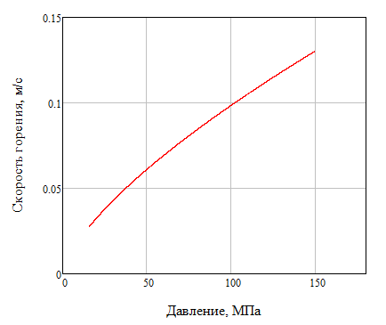

Рис. 5. Зависимость скорости горения от давления.

1. **Определение геометрических размеров сопла**

В первом приближении определяются уровни номинального и минимального давлений с помощью следствия из уравнения Бори для определения давления, как функции от начальной температуры заряда.

Из уравнений:

$$\frac{F_{1}(p_{N})}{p_{N}}=\frac{F_{1}(p_{max})F_{З}(T_{Зmax})}{p_{max}}$$

$$\frac{F_{1}(p_{m})}{p_{m}}=\frac{F_{1}(p_{max})F_{З}(T_{Зmax})}{p_{max}F_{З}(T_{Зmin})}$$

$p_{IN}=30,51$ МПа $–$ уровень номинального давления;

$p_{Imin}=16,46$ МПа $–$ уровень минимального давления, по которому будет проектироваться двигатель.

Площадь критики:

$$F_{кр}=\frac{P}{K_{д}·p_{IN}}=\frac{17462 }{1,297∙30,51∙{10}^{6}}=4,412∙{10}^{-4} м^{2}.$$

Диаметр критического сечения:

$$D_{кр}=\sqrt{\frac{4·F_{кр}}{π}}=0,0237 м.$$

Диаметр выходного сечения сопла:

$$D_{а}=D_{кр}·ζ=0,0308 м.$$

Далее определяются длины дозвуковой и сверхзвуковой части сопла, а также другие геометрические параметры для первичной конструктивной прорисовки сопла:

$φ_{вх}=80°-$ угол наклона дозвуковой части;

$φ_{с}=20°-$ угол наклона сверхзвуковой части.

Длина дозвуковой части:

$$L_{1}=\frac{D_{км}-{ζ_{ф}·D}_{кр}}{2·tg\left(φ_{вх}\right)}=\frac{0,072-1·0,0237}{2∙tg\left(80°\right)}=0,0043 м,$$

где $ζ_{ф}=1$ для прямых сопел.

Длина критики назначается от 0,002 м до $D_{кр}$. Примем $L_{2}=0,002$ м в целях экономии пространства.

Длина сверхзвуковой части:

$$L_{3}=\frac{D_{кр}}{2∙tg\left(φ_{с}\right)}\left(ζ-1\right)=\frac{0,0237}{2∙tg\left(20°\right)}·\left(1,3-1\right)=0,0098 м.$$

Далее следует найти длину заряда и, исходя из этого, определить проходит по длине эта конструкция (сопло + заряд) или нет.

1. **Расчет газодинамических параметров в выходном сечении сопла**

Газодинамические функции от безразмерной скорости потока:

$$q\left(λ\right)={\left(\frac{k+1}{2}\right)}^{\frac{1}{k-1}}λ{\left(1-\frac{k-1}{k+1}λ^{2}\right)}^{\frac{1}{k-1}};$$

$$π\left(λ\right)={\left(1-\frac{k-1}{k+1}λ^{2}\right)}^{\frac{k}{k-1}};$$

$$τ\left(λ\right)=1-\frac{k-1}{k+1}λ^{2}.$$

Найдем значение безразмерной скорости потока в выходном сечении через формулу:

$$q\left(λ\right)=\frac{1}{ζ^{2}}.$$

Тогда $λ_{a}=1,686$.

Скорость звука в критическом сечении:

$$а_{кр}=\sqrt{\frac{2k}{k+1}RT_{0}}=\sqrt{\frac{2·1,25}{1,25+1}·338·3080}=1075,5 м/с.$$

Скорость потока в выходном сечении:

$$V_{а}=λ_{а}·а_{кр}=1813,3 м/с.$$

Давление потока в выходном сечении:

$$p_{а}=p_{IN}·π\left(λ_{a}\right)=4,573 МПа.$$

Температура потока в выходном сечении:

$$T_{а}=T_{0}·τ\left(λ_{а}\right)=2107,2 K.$$

Плотность потока в выходном сечении:

$$ρ_{а}=\frac{p_{а}}{RT_{а}}=6,421 кг/м^{3}.$$

1. **Проектирование заряда твердого топлива**

Для ИДК применяется вкладной многошашечный заряд ТТ всестороннего горения.

При проектировании необходимо выполнить следующие требования:

1) Коэффициент поперечного заполнения камеры .

2) Отсутствие эрозионного горения .

3) Критерий Шварца .

4) Обеспечение помещения в заданную длину $L_{идк}=44,39 мм$ при $p_{max}$ = 45 МПа (находится из разности между размещением $D_{а}$ (синяя штрихпунктирная линия) в заданный сектор и нижней границы прямоугольника в секторе).

*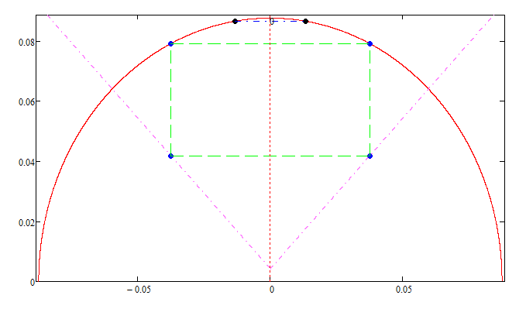*

Рис. 6. Изображение диаметра выходного сечения сопла в секторе ИДК

Определим параметры заряжания:

расходный коэффициент: $$A\left(k\right)=\sqrt{k{\left(\frac{2}{k+1}\right)}^{\frac{k+1}{k-1}}}=0,658;$$

Назначим коэффициент расхода сопла $µ_{с}=0,95.$

Расход газов через сопло:

$$G_{р}=\frac{µ_{с}∙A(k)∙F_{кр}∙p_{IN}}{\sqrt{R∙T_{0}}}=\frac{0,95∙0,658∙4,412∙{10}^{-4}∙30,51∙{10}^{6}}{\sqrt{338∙3080}}=8,25 \frac{кг}{с};$$

Опорный запас топлива:

$$ω_{т}=G_{p}∙t_{г}=0,14 кг.$$

Проектирование заряда ИДК ведётся для наихудшего случая – минимальной температуры окружающей среды.

Расчетная толщина горящего свода:

$$e_{0}=2·F_{1}\left(p_{Imin}\right)·F_{3}\left(T_{з min}\right)·t_{г}=2∙0,028∙0,826∙0,017=0,8∙{10}^{-3} м.$$

Потребная площадь горения:

$$S_{г}=\frac{ω_{т}}{ρ_{г}{·u}_{г}{·t}_{г}}=\frac{0,14}{1640∙0,043∙0,017}=0,116 м^{2}.$$

Определение оптимального варианта заряда производится путем перебора и последующего сравнения нескольких вариантов с разным количеством шашек.

Рассматриваемые модули m: 3, 5, 7, 9, 11.

Общее количество шашек:

$$n\left(m\right)=1+3\left(\left(m-1\right)+\left(m-3\right)+\left(m-5\right)+…\right).$$

Назначаем зазор между стенкой и зарядом $dz=0,001$ м.

Наружный диаметр заряда:

$$D_{н}=\frac{D_{км}-dz}{m}.$$

Внутренний диаметр заряда:

$$D_{в}=D_{н}-2e_{0}.$$

Длина заряда:

$$L_{з}=\frac{S_{г}}{π∙n(D_{н}+D_{в})}.$$

Параметры Победоносцева по внутреннему каналу:

$$κ_{вн}=\frac{4L_{з}}{D_{в}}.$$

Параметр Победоносцева по наружной поверхности:

$$κ_{нар}=\frac{4∙n∙D_{н}∙L_{з}}{D_{км}^{2}-n∙D_{н}^{2}}.$$

Коэффициент заполнения поперечного сечения:

$$ε_{s}=\frac{D_{н}^{2}-D_{в}^{2}}{D_{км}^{2}}n.$$

Критерий Шварца:

$$Sh=\frac{4F_{кр}}{πD_{км}^{2}(1-ε_{s})}.$$

Результаты расчета представлены в таблице 1.

Таблица 1.

|  |  |  |  |  |  |
| --- | --- | --- | --- | --- | --- |
| m | 3 | 5 | 7 | 9 | 11 |
| n | 7 | 19 | 37 | 61 | 91 |
| $D_{н}$, м | 0,024 | 0,014 | 0,01 | 8·10-3 | 6,55·10-3 |
| , м | 0,022 | 0,013 | 8,69·10-3 | 6,4·10-3 | 4,95·10-3 |
| , м | 0,113 | 0,071 | 0,052 | 0,042 | 0,035 |
| $$κ_{вн}$$ | 20,26 | 22,28 | 24,18 | 26,22 | 28,5 |
| $$κ_{нар}$$ | 58,8 | 56,17 | 56,5 | 57,46 | 58,7 |
| $$ε_{S}$$ | 0,098 | 0,155 | 0,211 | 0,264 | 0,314 |
| $$Sh$$ | 0,117 | 0,125 | 0,134 | 0,143 | 0,154 |

Исходя из полученных результатов, принято решение об увеличении давления до 90 МПа, для уменьшения габаритов ИДК. Также в дальнейшем при расчетах будет учтен коэффициент тепловых потерь.

## Второе приближение

Назначим $p_{IImax}$ = 90 МПа.

Далее пересчитываются параметры, необходимые для прорисовки сопла:

толщина стенки ДУ:

$$δ_{ст}=\frac{η·D_{k}·p_{II max}}{2·σ_{доп}}=2,5∙{10}^{-3} м;$$

внутренний диаметр ДУ:

$$D_{км}=D_{к}-2·δ_{ст}=0,07 м;$$

Из уравнений:

$$\frac{F_{1}(p_{N})}{p_{N}}=\frac{F_{1}(p_{max})F_{З}(T_{Зmax})}{p_{max}}$$

$$\frac{F_{1}(p_{m})}{p_{m}}=\frac{F_{1}(p_{max})F_{З}(T_{Зmax})}{p_{max}F_{З}(T_{Зmin})}$$

$p_{IIN}=61,016$ МПа $–$ уровень номинального давления;

$p_{IImin}=32,92$ МПа $–$ уровень минимального давления.

Площадь критического сечения:

$$F_{кр}=\frac{P}{K_{д}·p_{IIN}}=2,206∙{10}^{-4} м^{2};$$

Диаметр критического сечения:

$$D_{кр}=\sqrt{\frac{4{·F}_{кр}}{π}}=0,0168 м;$$

Диаметр выходного сечения сопла:

$$D_{а}=D_{кр}·ζ=0,0218 м.$$

Длина ИДК составляет:

$$L_{идк}=45,08 мм$$

Длина дозвуковой части:

$$L_{1}=\frac{D_{км}-{ζ_{ф}·D}_{кр}}{2∙tg\left(φ_{вх}\right)}=0,0047 м;$$

Длина сверхзвуковой части:

$$L_{3}=\frac{D_{кр}}{2∙tg\left(φ_{с}\right)}·\left(ζ-1\right)=0,0069 м.$$

Пересчитаем газодинамические параметры в выходном сечении сопла:

давление потока в выходном сечении:

$$p_{а}=p_{IIN}·π\left(λ_{a}\right)=9,15 МПа.$$

плотность потока в выходном сечении:

$$ρ_{а}=\frac{p_{а}}{RT_{а}}=12,84 кг/м^{3}.$$

Найдем расчетную толщину горящего свода и потребную площадь горения:

$$e_{0}=2·F_{1}\left(p_{II min}\right)·F_{3}\left(T_{з min}\right)·t_{г}=1,3∙{10}^{-3} м.$$

$$S_{г}=\frac{ω_{т}}{ρ_{г}·u_{г}·t_{г}}=0,072 м^{2}.$$

На основе полученных данных строится новая таблица 2.

Таблица 2.

|  |  |  |  |  |  |
| --- | --- | --- | --- | --- | --- |
| m | 3 | 5 | 7 | 9 | **11** |
| n | 7 | 19 | 37 | 61 | **91** |
| $D_{н}$, м | 0,023 | 0,014 | 9,86·10-3 | 7,67·10-3 | **6,27·10-3** |
| , м | 0,02 | 0,011 | 7,26·10-3 | 5,07·10-3 | **3,67·10-3** |
| , м | 0,075 | 0,048 | 0,036 | 0,029 | **0,025** |
| $$κ_{вн}$$ | 14,74 | 17,17 | 19,88 | 23,22 | **27,5** |
| $$κ_{нар}$$ | 40,45 | 39,35 | 40,32 | 41,85 | **43,67** |
| $$ε_{S}$$ | 0,161 | 0,252 | 0,363 | 0,412 | **0,48** |
| $$Sh$$ | 0,068 | 0,077 | 0,086 | 0,098 | **0,11** |

Выберем вариант с модулем m = 11, не смотря на небольшое несоблюдение наших ограничений по коэффициенту заполнения поперечного сечения, в дальнейшем это значение будет увеличено путем увеличения времени горения.

В камере ИДК будет располагаться форкамерный воспламенитель, минимальный диаметр которого равен 7 мм. Для этого необходимо удалить 3 ряда шашек, то есть 7 штук.

Таким образом, окончательное количество шашек:

$$n=91-7=84;$$

Необходимо пересчитать длину заряда и коэффициент поперечного заполнения:

$$L_{З}=\frac{S_{г}}{π·n·(D_{н}+D_{в})}=0,03 м,$$

$$ε_{S}=\frac{D_{н}^{2}-D_{в}^{2}}{D_{км}^{2}}n=0,446.$$

Также нам необходимо учесть коэффициент тепловых потерь при расчете площади критического сечения.

Используемые коэффициенты:

* Постоянная коэффициента теплоотдачи: $σ_{т}=420\frac{Вт∙м}{кг∙К};$
* Относительная разность температур: $ν_{т}=0,7.$

Площадь торца заряда:

$$S_{торца}=\frac{π∙{\left(D_{н}\right)}^{2}}{4}-\frac{π∙{\left(D_{в}\right)}^{2}}{4}=2,042∙{10}^{-5} м^{2}.$$

Объем заряда:

$$W_{з}=S_{торца}∙L_{З}∙n=5,1∙{10}^{-5} м^{3}.$$

Объём камеры сгорания:

$$W_{к}=1,3·L_{З}·\frac{π·D_{км}^{2}}{4}=1,486∙{10}^{-4} м^{3}.$$

Свободный объем:

$$W_{0}=W_{к}-W_{з}=9,764∙{10}^{-5} м^{3}.$$

Площадь поверхности охлаждения:

$F_{охл}=F_{цил}+F_{кон}+F_{сф}$, где

$$F_{цил}=\frac{W_{0}}{L_{з}}=3,288∙{10}^{-3} м^{2},$$

$$F_{кон}=π∙\frac{L_{1}}{\cos\left(φ_{вх}\right)}∙\left(\frac{2·D_{кр}}{2}+\sqrt{{\left(\frac{L_{1}}{\cos\left(φ_{вх}\right)}\right)}^{2}-L_{1}^{2}}\right)=3,63∙{10}^{-3} м^{2},$$

$$F_{сф}=π∙\left({\left(\sqrt{{\left(\frac{L_{1}}{\cos\left(φ_{вх}\right)}\right)}^{2}-L_{1}^{2}}+\frac{D_{кр}}{2}\right)}^{2}+ {0,7·\frac{D_{км}}{2}}^{2}\right)=5,7∙{10}^{-3} м^{2},$$

$$F_{охл}=0,013 м^{2}.$$

Калорийность топлива:

$$Q=\frac{k}{k-1}R∙T_{0}=5,205\frac{МДж}{кг}.$$

Коэффициент тепловых потерь:

$$χ_{тепл}=1-\frac{σ_{т}·ν_{т}·F_{охл}·p_{IImin}}{R∙Q∙\left(S_{г}{·u}_{г}\left(p_{IImin},T_{min}\right)·ρ_{т}\right)}-\frac{k}{k-1}\frac{p_{IImin}}{ρ_{т}Q}=0,966.$$

Уточним значения:

$$G_{р}=\frac{µ_{с}∙A(k)∙F_{кр}∙p_{IIN}}{\sqrt{χ_{тепл}·R{·T}_{0}}}=9,161 \frac{кг}{с}.$$

$$ω_{т}=G_{p}∙t_{г}=9,161∙0,017=0,156 кг.$$

$$S_{г}=\frac{ω_{т}}{ρ_{г}·u_{г}·t_{г}}=\frac{0,156}{1640∙0,07∙0,017}=0,08 м^{2}.$$

Далее повторно проведём расчет для m=11. Получим новые значения:

$$L_{З}=0,03 м;$$

$$κ_{вн}=32,65;$$

$$κ_{нар}=40,82.$$

1. **Определение навески воспламенителя**

Для определения навески воспламенителя для баллиститного топлива воспользуемся методикой для картузных воспламенительных устройств.

Характеристики воспламенителя:

* Теплота сгорания: $Q_{в}=3050\frac{кДж}{кг}$;
* Газовая постоянная: $R_{в}=314\frac{Дж}{кг∙K}$;
* Показатель адиабаты: $k_{в}=1,25$;
* Плотность: $δ_{в}=1100\frac{кг}{м^{3}}$;
* Толщина горящего свода: $e_{в}=0,001 м$;
* Время воспламенения: $t_{в}=0,003 с$;
* Скорость горения: $u_{в}=e_{в}/t_{в}=0,333 м/с$;
* Показатель дегрессивности: $m=2,735$.

Используемые коэффициенты:

* Постоянная коэффициента теплоотдачи: $σ_{т}=420\frac{Вт∙м}{кг∙К};$
* Относительная разность температур: $ν_{т}=0,7;$
* Коэффициент теплопроводности: $λ=1,1.$

Характеристики заряда:

* Показатель степени в законе горения: $ν=0,69;$
* Единичная скорость горения: $u_{1}=4,108;$
* Плотность топлива: $δ=1640 \frac{кг}{м^{3}};$
* Показатель адиабаты: $k=1,25;$
* Температура вспышки: $T_{s}=350 К;$

Длина цилиндрической обечайки:

$$l=L_{З}=0,025 м.$$

Температура продуктов сгорания воспламенителя в момент вспышки ТТ:

$$T_{в}=\frac{k_{в}-1}{k_{в}}\frac{Q_{в}}{R_{в}}=1943 К.$$

Найдем коэффициент $b_{2}:$

$$b_{2}=\frac{k_{в}}{W_{0}}\sqrt{R_{в}T_{в}}A_{1}F_{кр}+\frac{k_{в}-1}{W_{0}}\frac{σ_{т}ν_{т}F_{охл}\left(e\right)}{R_{в}};$$

Время вспышки:

$$t_{всп}=0,00075 с.$$

Давление вспышки при наихудших условиях (при -600С):

Потребная начальная площадь горения воспламенителя:

$$S_{гв0}=\frac{W_{0}}{\left(k_{в}-1\right)Q_{в}u_{в}δ_{в}}·1,1·p_{всп-60}·b_{2}{\left(\frac{m}{m-b_{2}t_{всп}}\right)}^{\frac{m}{m-b_{2}t_{всп}}};$$

Коэффициент $b_{1}:$

$$b_{1}=\frac{k_{в}-1}{W_{0}}Q_{в}S_{гв0}u_{в}δ_{в};$$

Масса воспламенителя:

$$ω_{в}=S_{гв0}δ_{в}e_{в}\frac{1-e^{-m}}{m}=4,8·{10}^{-3} кг;$$

Давление воспламенителя:

$$p_{в}\left(t\right)=\left(p_{а}+\frac{b_{1}}{\frac{m}{t_{в}}-b_{2}}\right)e^{-b_{2}∙t}-\frac{b_{1}}{\frac{m}{t_{в}}-b_{2}}e^{\frac{-m∙t}{t_{в}}};$$

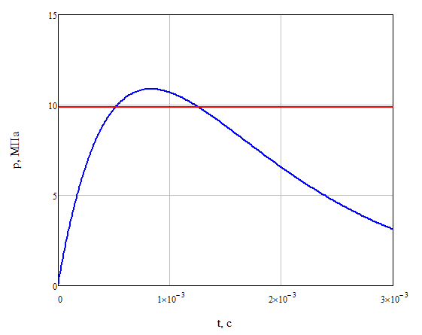

Рис. 7. График автономного горения воспламенителя

1. **Построение индикаторных кривых**

Зависимость площади горения от толщины горящего свода выглядит следующим образом:

$$S_{г}\left(e\right)=n·\left(π·\left(L_{з}-2e\right)·\left(D_{н}+D_{в}\right)+2·\left(\frac{π·{\left(D_{н}-2e\right)}^{2}}{4}-\frac{π·{\left(D_{н}+2e\right)}^{2}}{4}\right)\right).$$

*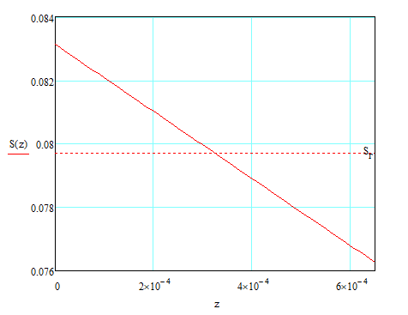*

Рис. 8. График площади горения

Также поскольку закон скорости горения определен не до конца, поскольку имеет ограничения по давлениям (16<p<150), необходимо имеющуюся функцию экстраполировать. В MathCAD это можно сделать с помощью функции predict. Сначала благодаря этой функции определяются предсказанные точки для промежутков 0<p<16 и 150<p<240, далее на их основании аппроксимируются функции по полученным значениям. Таким образом можно будет составить полный закон горения баллиститного топлива Б-3. Ниже будут приведены предсказанные прямые и уравнения, описывающие их.

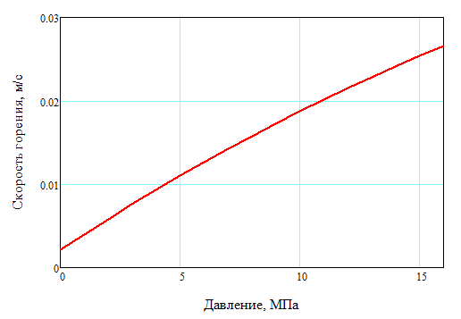

Рис. 9. Предсказанный участок в диапазоне давлений 0<p<16

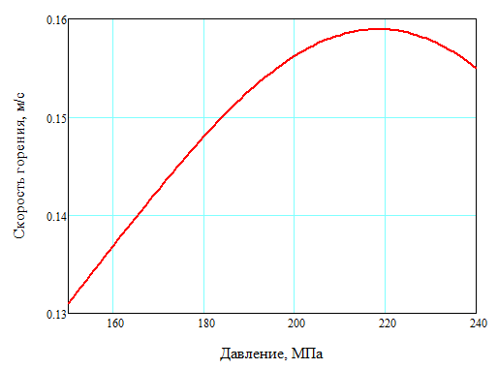

Рис. 10. Предсказанный участок в диапазоне давлений 150<p<240

Конечный закон скорости горения выглядит следующим образом:

$$u_{г}(p)=\left\{\begin{aligned}2,09·{10}^{-3}+1,93·{10}^{-3}·p-3,01·{10}^{-5}·p^{2}+3,21·{10}^{-7}·p^{3} if 0≤p<16 \\ 0,00085·{\left(9,81·p\right)}^{0,69} if 16≤p<150 \\ 0,184+2,29·{10}^{-3}·p+1,936·{10}^{-5}·p^{2}-4,3·{10}^{-8}·p^{3} if 150≤p<240\end{aligned}\right.$$

*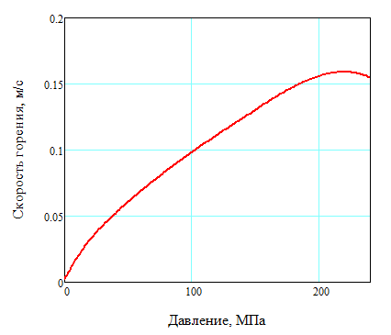*

Рис. 11. Итоговый закон горения топлива

Индикаторная кривая строится для трёх характерных значений начальной температуры заряда (-60°С, +18°С, +60°С) на основе решения системы дифференциальных уравнений внутренней баллистики РДТТ:

$$\left\{\begin{aligned}\frac{dp}{dt}=\frac{1}{W}[\left(k-1\right)Q\frac{dω_{г}}{dt}+\left(k-1\right)Q_{в}\frac{dω_{гв}}{dt}-\left(k-1\right)\frac{σ_{т}ν_{т}F_{охл}}{R}p \\ -kμ_{c}A\left(k\right)F_{кр}·p\sqrt{R·T_{0}}-\frac{k·p}{ρ_{т}}\frac{dω_{г}}{dt}-\frac{k·p}{ρ_{в}}\frac{dω_{гв}}{dt}]; \\ \frac{dW}{dt}=\frac{1}{ρ_{т}}\frac{dω_{г}}{dt}+\frac{1}{ρ_{в}}\frac{dω_{гв}}{dt}; \\ \frac{dω_{г}}{dt}=S_{г}\left(e\right)·ρ_{т}·\frac{de}{dt}; \\ \frac{dω_{гв}}{dt}=S_{гв0}e^{-m\frac{t}{t_{в}}}u_{в}ρ_{в}ξ_{в}\left(t\right); \\ \frac{de}{dt}=u_{г}\left(p,T_{н}\right)ξ_{p}\left(p,e\right)∙ξ_{z}\left(e\right),\end{aligned}\right.$$

где $ξ_{в}\left(t\right), ξ_{p}\left(t\right), ξ_{z}\left(t\right)$- функции-переключатели:

$$ξ_{в}\left(t\right)=\left\{\begin{aligned}1, t≤t_{в} \\ 0, otherwise\end{aligned}\right.$$

$$ξ_{p}\left(p,e\right)=\left\{\begin{aligned}p≤p_{всп}\left(T_{н}\right) или e>0 \\ 0, otherwise\end{aligned}\right.$$

$$ξ_{z}\left(e\right)=\left\{\begin{aligned}1, 0≤e≤e_{1} \\ 0, otherwise\end{aligned}\right.$$

Начальные условия при интегрировании данной системы: $p= p_{a}, W= W_{0}$, остальные параметры равны нулю. На основании решения ОЗВБ строится индикаторная кривая.

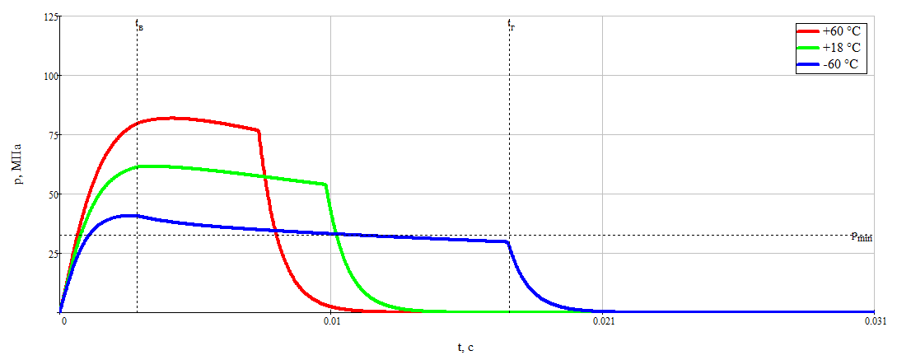

Рис. 12. Индикаторная кривая давления

Кривые тяги для трёх значений начальной температуры заряда посчитаны по формуле:

$$P=\frac{µ_{с}A(k)pF_{кр}}{\sqrt{RT_{0}}}·\sqrt{\sqrt{RT_{0}}\left(\frac{2k}{k-1}\right)\left[{1- \left(π(λ_{a})\right)}^{\frac{k-1}{k}}\right]}+\frac{π·D_{a}^{2}}{4}·\left(p·π\left(λ_{a}\right)-p_{н}\right).$$

Опорное значение тяги:

$$P=17462 Н.$$

Полученные графики представлены на рис. 12.

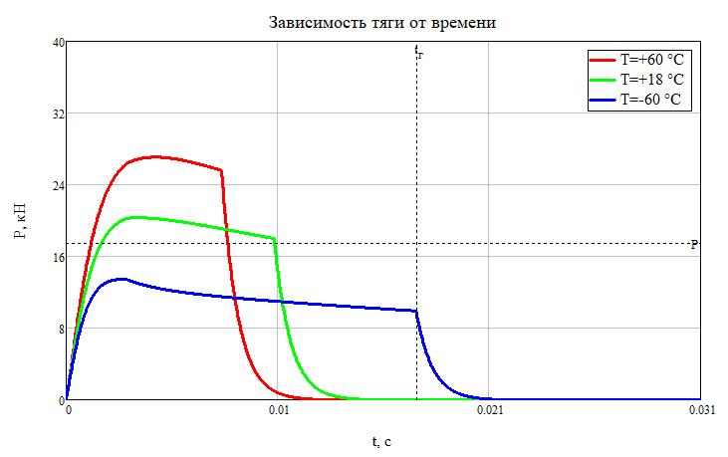

Рис. 13. Зависимость тяги от времени

Значения суммарного импульса для минимальной температуры заряда:

$$J_{Σ-60}=197,46 Н∙с;$$

Определение отклонения суммарного импульса в процентах:

$$\left|\frac{J_{Σ-60}-J_{Σ}}{J_{Σ}}\right|∙100\%=\left|\frac{197,46-300}{300}\right|∙100\%=34,2 \%.$$

Заданный импульс не выполняется, в связи с этим принято решение об увеличении времени горения заряда и увеличении площади критического сечения. Для начала подберем такое время горения заряда ИДК, чтобы оно соответствовало его времени работы, тогда:

$t_{г}=0,0265 с$*.*

Затем подкорректируем значение площади критики так, чтобы суммарный импульс достигал своей опорной величины, тогда:

$$F_{кр}=\frac{P}{K_{д new}·p_{IIN}}=\frac{17462}{1,188∙61,016∙{10}^{6}}=2,409∙{10}^{-4} м^{2}.$$

Далее идет пересчет параметров, результаты которых можно увидеть ниже:

Диаметр критического сечения:

$$D_{кр}=\sqrt{\frac{4{·F}_{кр}}{π}}=0,0175 м;$$

Диаметр выходного сечения сопла:

$$D_{а}=D_{кр}·ζ=0,0228 м.$$

Длина ИДК составляет:

$$L_{идк}=45,01 мм$$

Длина дозвуковой части:

$$L_{1}=\frac{D_{км}-{ζ_{ф}·D}_{кр}}{2∙tg\left(φ_{вх}\right)}=0,0046 м;$$

Длина сверхзвуковой части:

$$L_{3}=\frac{D_{кр}}{2∙tg\left(φ_{с}\right)}·\left(ζ-1\right)=0,0072 м.$$

В итоге нашим ограничениям наиболее удовлетворяют варианты с модулями 9 и 11, остановимся на m = 11, для сокращения длины ИДК. Результаты приведены ниже в таблице 3:

Таблица 3.

|  |  |  |  |  |  |
| --- | --- | --- | --- | --- | --- |
| m | 3 | 5 | 7 | 9 | **11** |
| n | 7 | 19 | 37 | 61 | **91** |
| $D_{н}$, м | 0,023 | 0,014 | 9,86·10-3 | 7,67·10-3 | **6,27·10-3** |
| , м | 0,019 | 9,8·10-3 | 5,86·10-3 | 3,67·10-3 | **2,27·10-4** |
| , м | 0,086 | 0,057 | 0,044 | 0,037 | **0,033** |
| $$κ_{вн}$$ | 18,161 | 23,086 | 29,79 | 40,021 | **57,402** |
| $$κ_{нар}$$ | 46,412 | 46,286 | 48,765 | 52,206 | **56,44** |
| $$ε_{S}$$ | 0,24 | 0,366 | 0,475 | 0,564 | **0,635** |
| $$Sh$$ | 0,082 | 0,099 | 0,119 | 0,144 | **0,171** |

Но тогда возникает ещё одна проблема: заряд не размещается по длине. Для этого мы укорачиваем ряд шашек, находящихся возле стенки КС и удлиняем те, что в центре, ближе к переднему днищу, при этом значение площади горения должно оставаться расчетным. Выглядит это следующим образом:

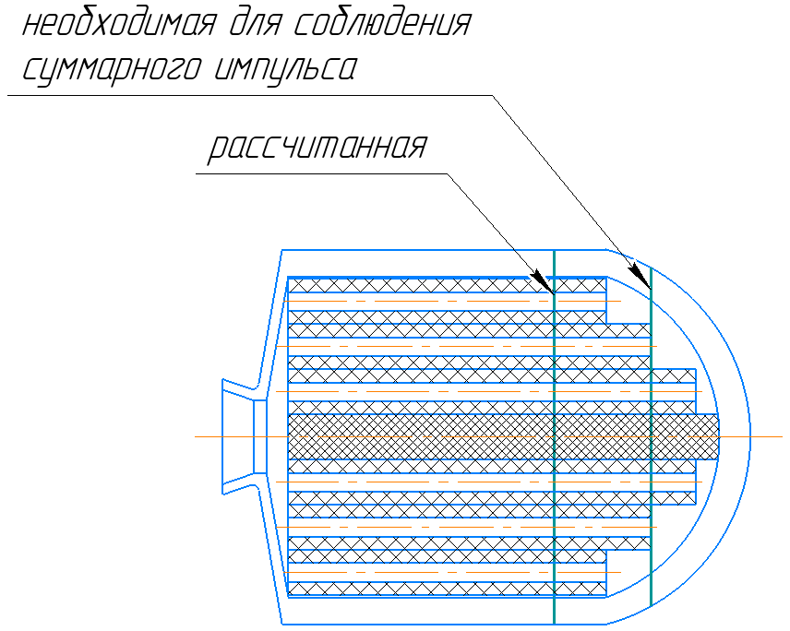

Рис. 14. Размещение шашек в заданный сектор

После удаления 7 центральных шашек (m = 3) размещается воспламенитель, и соответственно изменяются параметр длины заряда и параметры Победоносцева:

$$L_{З}=0,035 м;$$

$$κ_{вн}=61,04;$$

$$κ_{нар}=47,44.$$

Масса воспламенителя:

$$ω_{в}=S_{гв0}δ_{в}e_{в}\frac{1-e^{-m}}{m}=4,76·{10}^{-3} кг;$$

Также пересчитывается система ОЗВБ и строится новый график тяги:

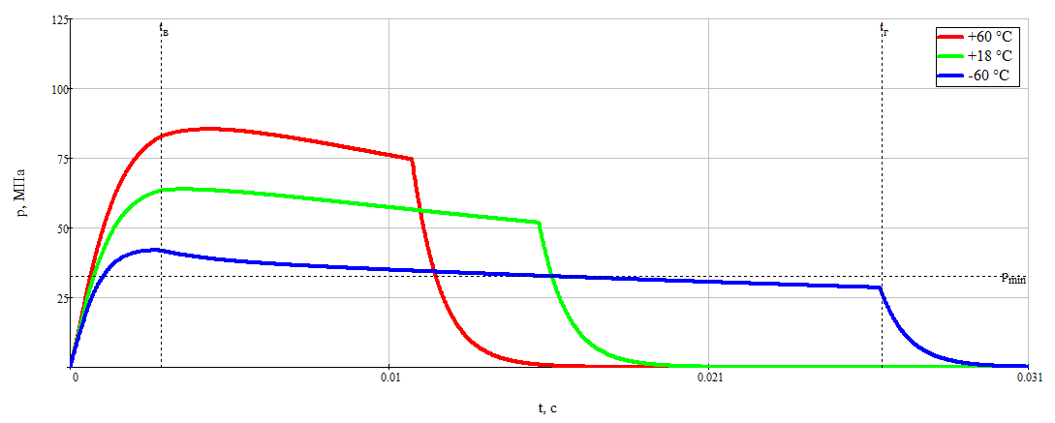

Рис. 15. Пересчет ОЗВБ

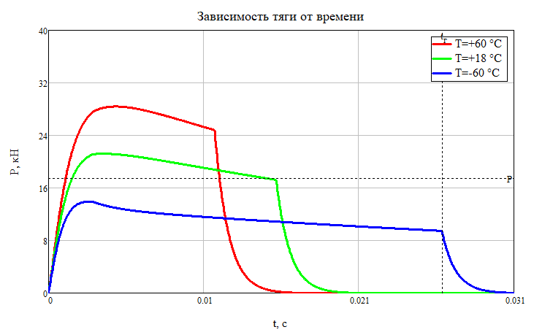

Рис. 16. Пересчет тяги

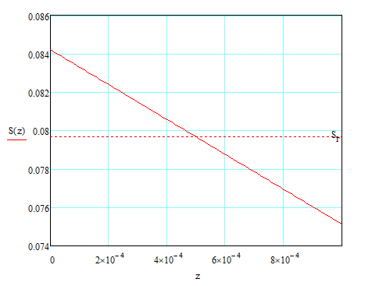

Рис. 17. Пересчет площади горения

После изменения параметров и системы ОЗВБ отклонение будет равно:

$$\frac{J_{Σ-60}-J_{Σ}}{J_{Σ}}∙100\%=\frac{300,294-300}{300}∙100\%=0,098 \%.$$

## Конструкторская проработка

В результате конструкторской проработки был сконструирован ИДК и система его крепления к корпусу.

В корпусе есть специальный отсек, стакан, куда вставляется сам ИДК и там крепится установочными винтами. Далее двигатель закрывается крышкой, в которой выполнено отверстие под сопло и крепится винтами к корпусу.

Переднее днище и обечайка являются единой деталью, где выполнено резьбовое отверстие для установки форкамерного воспламенительного устройства. Конструктивно ФВУ представляет собой трубку с отверстиями, внутри которой размещается навеска воспламенителя. Обечайка с задним днищем крепится при помощи резьбового соединения, в каждой детали предусмотрены канавки, куда вставляются резиновые уплотнители для избежания разгерметизации в КС. Внутри камеры сгорания находится многошашечный заряд, который крепится к переднему днищу при помощи полимерного вкладыша.

С помощью моделей всех деталей в CAD-пакете найдем массу всей конструкции. Задав плотность всех необходимых материалов, получим:

* масса обечайки и переднего днища: 165,664 г;
* масса заднего днища и сопла: 62,945 г;
* масса крышки: 88 г;
* масса трубки ФВУ и её крышки: 30,1 г;
* масса полимерного вкладыша: 3 г;
* масса топливного заряда: 112 г;
* масса воспламенителя: 4,7 г;
* масса 6 установочных винтов ISO 4766 - М4 x 6: 0,42 г;
* масса 8 винтов В.М2-6gx11 ГОСТ 17475-80: 0,00188 г;
* масса крепежных изделий и уплотнений: 3 г;
* масса заглушки: 3 г;
* масса крепежных изделий и уплотнений: 2 г;
* масса пиропатрона: 35,1 г.

Сложив полученные значения, мы получим 0,50993 кг. Таким образом можно сделать вывод, что полученная конструкция укладывается в ограничение по массе в 0,51 кг.

## Заключение

В данном домашнем задании был спроектирован радиально расположенный ИДК, удовлетворяющий требованиям технического задания: обеспечивается создание суммарного импульса $J_{Σ}=300 Н∙c$, время выхода двигателя на режим не превышает $t_{в}=3 мс$, двигатель функционирует в диапазоне температур $T_{min}…T_{max}= - 60..+60 °С$.

Был рассчитан топливный заряд (количество и параметры шашек), найдена масса навески воспламенителя $ω_{в}$ = 4,76 г, а также построены индикаторные кривые давления, кривые тяги для трех разных температур.

Были проведены конструкторская проработка ИДК и массовый анализ, который показал, что масса конструкции не превышает заданное максимальное значение ДУ $m_{ду}$ = 0,51 кг.

**Список использованной литературы**

1. Курс лекций А. А. Фёдорова по курсу «Проектирование энергетических установок ракетного оружия» за 2021-2022 год.